江门中微子实验20英寸PMT高压分压器制作竞争性磋商公告
中国科学院高能物理研究所对“江门中微子实验20英寸PMT高压分压器制作”项目进行竞争性磋商采购，兹公开邀请合格供应商参加报价和磋商；采购人对项目的技术要求说明详见磋商文件第三章；价格和其他要求可在商谈中进行调整。
- 采购人：中国科学院高能物理研究所
- 项目名称：江门中微子实验20英寸PMT高压分压器制作
- 项目编号：IHEP-JM-JC-13/2018
- 数量：21000套（正式产品20000套，另需试生产件、备件、检测件等共1000套）
- 采购方式：竞争性磋商
- 定标方式：综合评分法
- 资金来源和采购预算：财政性资金，已落实，预算金额78万元（供应商响应报价不得超过此预算额，否则按无效响应文件处理）
- 项目简介：
（一）项目简介
江门中微子实验（JUNO）是继大亚湾中微子实验后人类对中微子的进一步探索，它将对三种中微子的质量次序进行测量，以及对中微子振荡规律矩阵中的3个关键振荡参数进行精确测量，这对宇宙中的反物质消失之谜的研究将具有重要意义。
江门中微子实验场地位于广东省江门市金鸡镇，预计在2021年左右建成并开始运行。该实验的建设内容主要包括：位于地下约700米的实验大厅及附属洞室、直径约43.5米深44米的大型水池、中心探测器、反符合探测器以及其他配套的设施。江门中微子实验将建于广东省江门市金鸡镇和赤水镇一带的打石山。打石山正好位于距阳江和台山反应堆等距离53公里处，此处来自台山和阳江核电站反应堆的中微子振荡效应最明显。
中心探测器整体形状为球形，置于直径约为43.5m，深44m的水池中。中心探测器主体结构分内层结构和外层结构，其中内层结构为直径（内径）35.4m的有机玻璃球壳，用于盛放2万吨液体闪烁体。该球壳通过一定数量的支撑杆连接在外层不锈钢球面网壳上，不锈钢网壳内径为40.1米，外直径为41.1米。不锈钢网壳的内表面安装有约18000只直径20英寸和25000只直径3英寸朝内的光电倍增管（下文简称PMT），用于探测中微子；在中心探测器不锈钢网壳的外表面还安装有约2000只直径20英寸朝外的PMT，这些PMT用以探测宇宙线产生的切伦科夫光满足反符合探测器的需求。在有机玻璃球和不锈钢网壳之间以及不锈钢网壳和水池池壁之间，均有超纯水，它既作为屏蔽液体，也是反符合探测器的介质。中心探测器整体结构通过一定数量的立柱固定于水池底部。
PMT(photon multiplier tubes)是测量中微子的核心部件。中微子与液体闪烁体发生反应之后，将产生闪烁光，这些蕴藏中微子信息的闪烁光最后由PMT进行探测，提供可供物理分析的实验数据。江门中微子实验中心探测器将使用约20,000个直径为20英寸（0.508 m）的PMT。这些PMT密布在图1所示的不锈钢网架上。
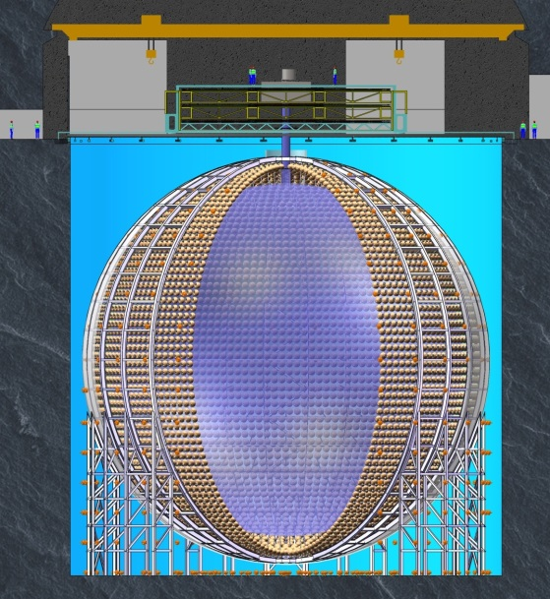
图1 PMT及网架示意图

PMT由玻璃外壳（简称玻壳）及内部结构组成。玻壳厚度约为4-6mm，耐压8个大气压以上。内部结构工作在真空之中，真空度10⁻⁵ Pa以上。2万支PMT中有15000支为南京夜视生产的MCP PMT，剩下5000支为日本滨松生产的打拿极PMT。图2为两种PMT示意图，虽然两种PMT结构不同，但最大外径均为508mm。
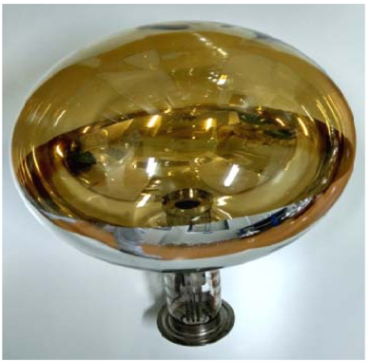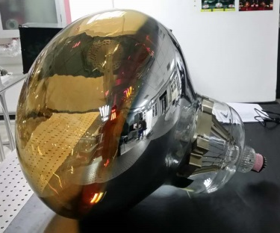
图2（a） MCP PMT 图2（b） 滨松 PMT
PMT的正常工作需要有高压电压源提供适当工作电压以及高压分压器（也称HV divider或base）用于为PMT不同电极提供工作电压。本采购仅针对高压分压器生产、测试、包装存储及运输。
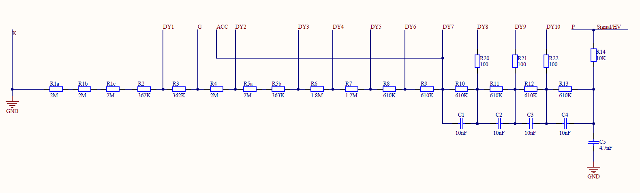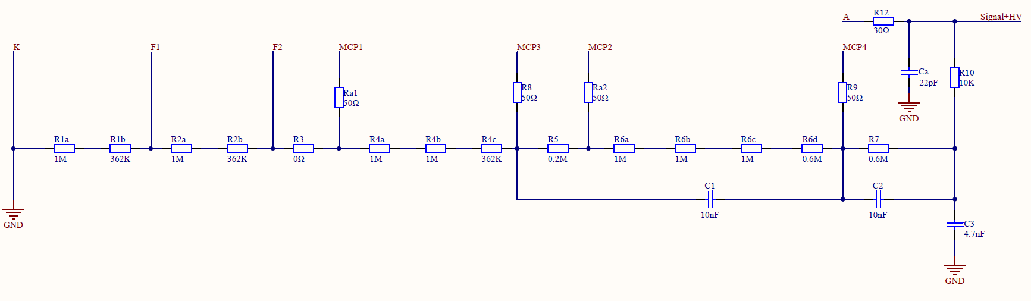
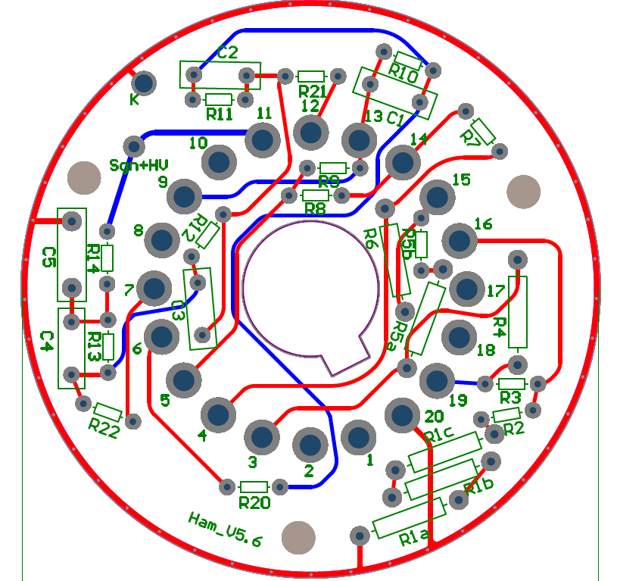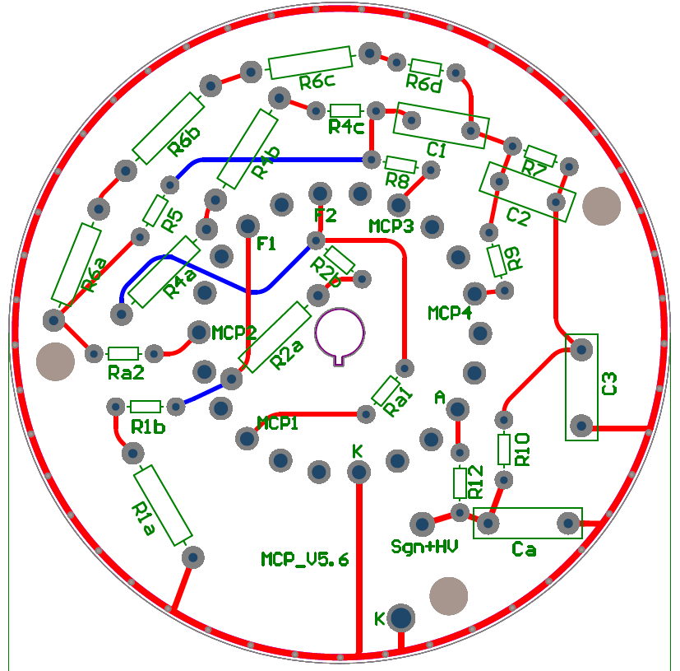
图3 左侧为典型滨松分压器原理（上）及PCB设计图（下），右侧为典型北方夜视PMT分压器原理（上）及PCB设计图（下）
本项目高压分压器设计需满足探测器系统整体可靠性要求，包括元器件选型、PCB设计与选材规范、焊接、防护及检测，包装及存储、运输。根据项目设计要求，该电路板元件采用通孔式元件并由甲方提供（电阻包装形式为带状，电容为散装），电路板设计由甲方提供，乙方需按要求生产PCB、完成元器件检测及焊接、清洁及三防处理、检测及包装运输，最终产品将与PMT完成焊接（最终焊接前的存储时间最长为2年）、灌封，工作于21摄氏度左右的恒温环境。
本次磋商采购范围包括：15000件MCP PMT 高压分压器以及5000件滨松PMT高压分压器PCB生产【另加小批量试生产、抽检样、备件，共约占正式产品数量的5%（1000套）】、元器件成型焊接（电阻、电容元件由甲方提供）、清洗、三防、焊接检测、包装、运输等。要求在正式生产前先进行约200套（MCP：HAM=3：1）的小批量试生产，并对试生产产品进行相关检测，根据试生产及检测情况进行生产评审，生产评审通过再进行正式生产。正式产品分两批交付，每批为各类型高压分压器总采购数量的50%。
（二）主要技术指标：
- 总体要求：满足PMT稳定、可靠工作，最终实现所要的可靠性指标。
- 材料要求：PCB基本材料选型为FR-4(需满足甲方放射性等其他要求)；其他元器件甲方提供。
- 焊点平滑、无毛刺（馒头圆）。
- 焊接完成后需进行清洁处理，满足离子残留指标（IPC-TM-650 2.3.25C，<1.56 μg NaCl Eq. / cm²），及无其他残留；
- 焊接完成后需进行双面三防处理（甲方要求保留部分除外；切断面需覆盖；三防干膜厚度不低于30um，且均匀无明显手感，边界清晰；）；
- 工艺完成后需进行极限电压检测；
- 合理包装、储存运输，储存期2年；
- 正式生产开始前，需进行小批量试生产、特定测试，通过生产评审后再开始正式生产；
- 具体技术指标及要求详见磋商文件第三章技术文件。
- 交货时间：
计划2019年2月完成小批量试生产及生产评审， 2019年3月完成第一批次正式产品生产及交付；2019年9月完成第二批次正式产品生产及交付。
- 供应商资格条件
（1）供应商应符合《中华人民共和国政府采购法》第22条规定条件；
（2）供应商应为在中华人民共和国境内合法注册的法人或其他组织，应是产品的制造商；
（3）供应商应在采购人处报名并索取磋商文件；
（4）本项目不接受联合体形式的供应商。
- 报名方式、及竞争性磋商文件获取方法：
以E-mail形式报名登记。
磋商文件仅提供电子版。拟参加磋商的供应商请将单位名称、住所、联系人及电话、E-mail地址等信息用E-mail形式发送至gxsun@ihep.ac.cn。我们收到邮件后会立即将磋商文件电子版用E-mail发送给您。
- 索取磋商文件的时间：2018年12月14日~2018年12月21日（节假日除外）
每天8:00～12:00、13:00～17:00（北京时间）
- 递交响应文件截止时间：2018年12月25日上午9:00，超过截止时间的将被拒绝。
- 响应文件递交地点：北京市石景山区玉泉路19号乙院（高能所）主楼A511会议室。
- 磋商开始时间：2018年12月25日上午9:00
- 磋商地点：北京市石景山区玉泉路19号乙院（高能所）主楼A511会议室。
届时请参加谈磋商的单位派代表参加磋商。

联系人：孙桂霞
Email：gxsun@ihep.ac.cn 电话：010-88236304
地 址：北京市石景山区玉泉路19号乙院 邮政编码：100049
全 称：中国科学院高能物理研究所
开户银行：中国工商银行北京永定路支行
账 号：0200 0049 0901 4451557

